|  |
| --- |
| МИНОБРНАУКИ РОССИИ |
| Федеральное государственное бюджетное образовательное учреждение высшего образования **«МИРЭА − Российский технологический университет»**  **РТУ МИРЭА** |

**Институт информационных технологий (ИИТ)**

**Кафедра практической и прикладной информатики (ППИ)**

**ОТЧЕТ ПО ПРАКТИЧЕСКОЙ РАБОТЕ**

по дисциплине «Моделирование бизнес-процессов»

**Практическое занятие № 1**

**Задание № 1 - № 2**

|  |  |  |  |
| --- | --- | --- | --- |
| Студент группы ИНБО-01-17 | *ИКБО-20-22, Шумахер Марк Евгеньевич* | (подпись) | |
| Преподаватель | *Карамышев Антон Николаевич* | (подпись) | |
| Отчет представлен | «» сентября 2024 г. | |  | |

Москва 2024 г.

**Цель занятия:** построение функциональной диаграммы процесса и ознакомление c функциональными возможностями программного обеспечения.

**Постановка задачи:** построить концептуальную модель и сделать декомпозицию концептуальной модели на основе текстового описания процесса.

**Результат работы:**

**Задание 1**

В первом задании необходимо реализовать, используя методологию IDEF0, процесс «Формирование Технического проекта (ТП)», который предполагает выполнение следующих подпроцессов: «Уточнение структуры и формы представления входных и выходных данных», «Разработку структуры программы», «Определение конфигурации технических средств», «Подготовку Пояснительной записки к ТП».

Для начала разработаем контекстную диаграмму процесса «Формирование Технического проекта (ТП)» (рис. 1).

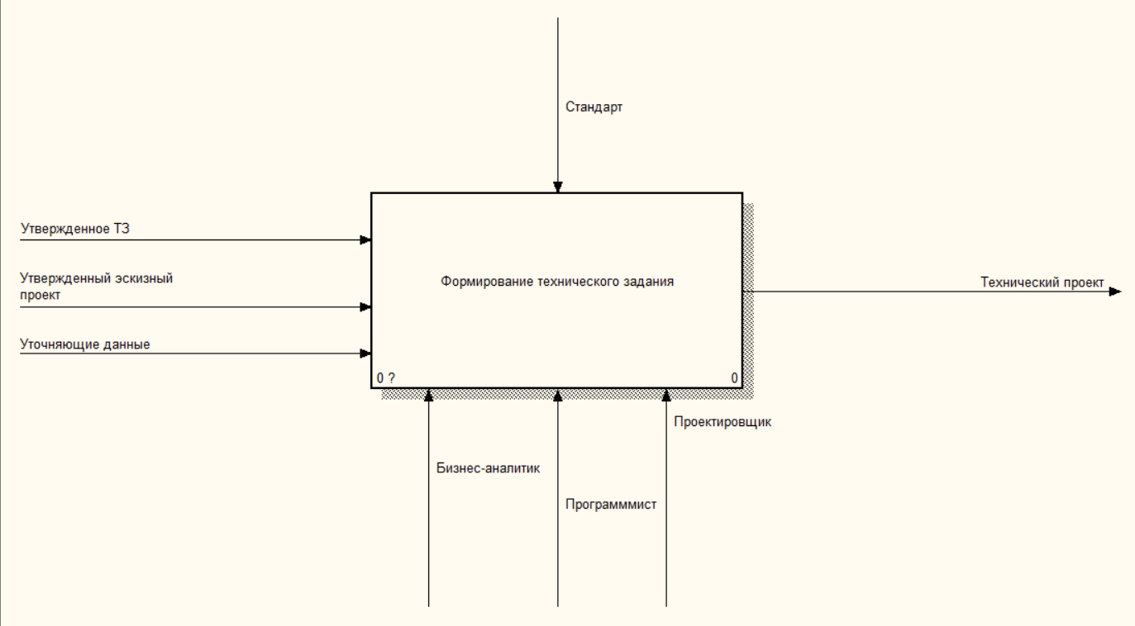

Рисунок 1 - Контекстная диаграмма процесса «Формирование Технического проекта (ТП)»

Далее произведем декомпозицию на четыре подпроцесса «Уточнение структуры и формы представления входных и выходных данных», «Разработку структуры программы», «Определение конфигурации технических средств», «Подготовку Пояснительной записки к ТП» (рис. 2).

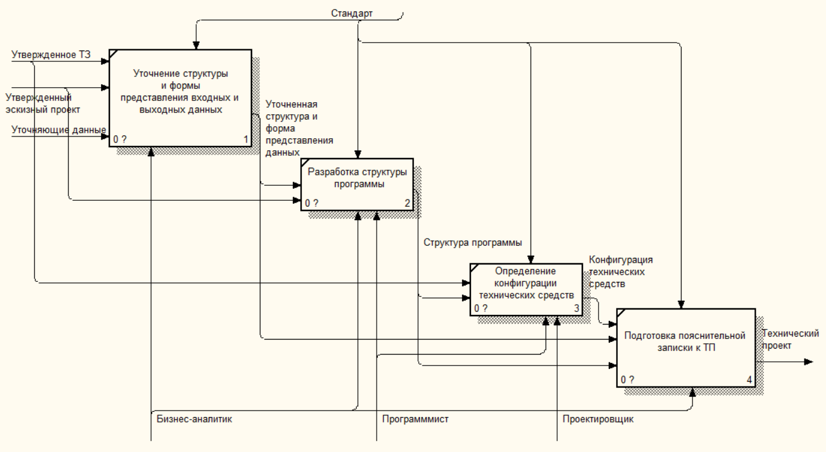

Рисунок 2 - Декомпозиция процесса «Формирование Технического проекта (ТП)»

**Задание 2**

Во втором задании необходимо реализовать диаграмму частного ателье ИП Воробьева, которое занимается пошивом изделий на заказ, в частности пошивом платье, юбок, костюмов.

Для начала разработаем контекстную диаграмму процесса «Изготовление юбки» (рис. 3).

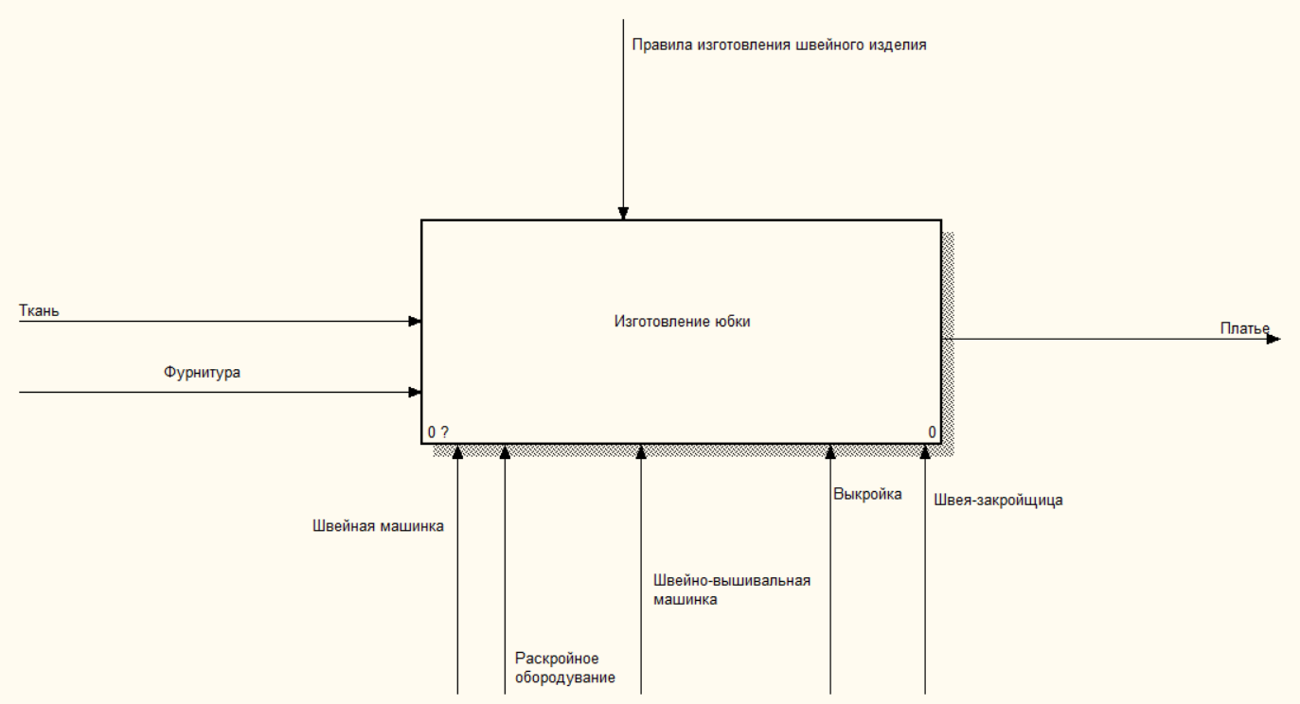

Рисунок 3 - Контекстная диаграмма процесса «Изготовление юбки».

Далее произведем декомпозицию на три подпроцесса «Раскрой материала», «Сшивание деталей», «Добавление фурнитуры» (рис. 4).

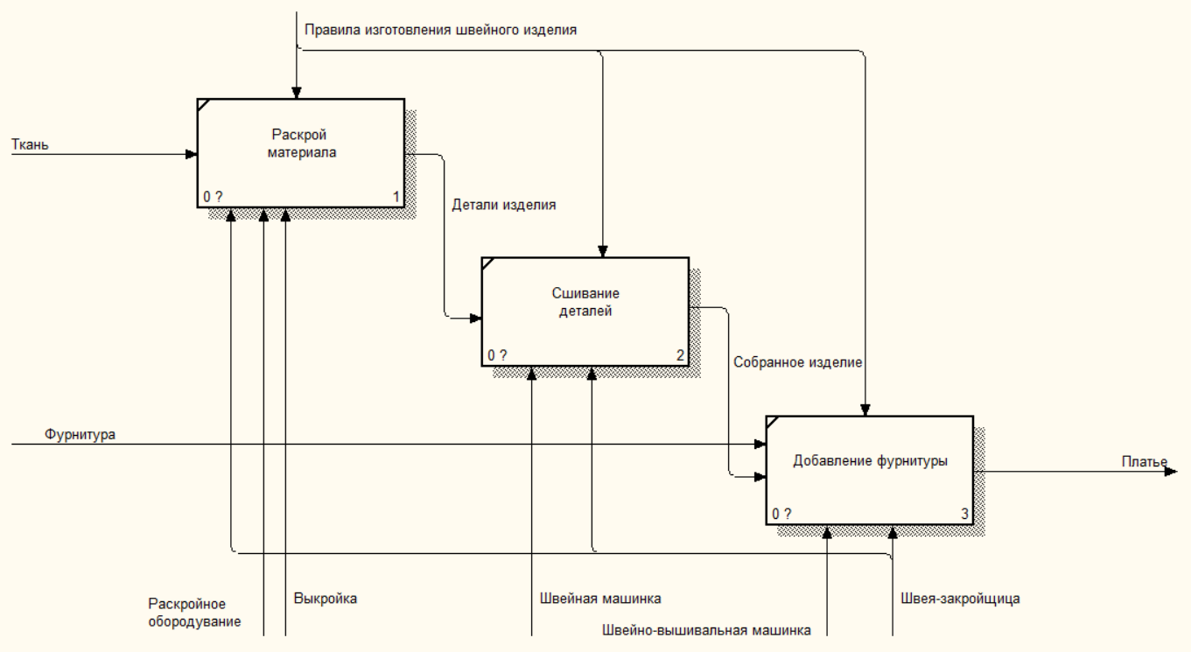

Рисунок 4 - Декомпозиция процесса «Изготовление юбки»

**Вывод**

В результате выполнения практической работы были построенные и сохраненные в файле текстового формата структурно-функциональные диаграммы бизнес-процессов, представленные преподавателю в конце практического занятия.